如何设置我立方项目的开发环境

|  |  |  |
| --- | --- | --- |
| 作者 | 版本 | 时间 |
| Jianfeng | 0.1 | 2016-06-23 |
| Jianfeng | 0.2 | 2016-09-03 |
| jianfeng | 0.3 | 2016-09-20 |

# 设置开发环境概述

要设置开发环境，就需要回答好以下问题：

1. 你创建github账号了吗？
2. 你加入了github 的 jintou team 了吗？
3. 你fork了 jintou-ionic 来进行手机端开发了吗？
4. 你 fork 了jintou-backend 来进行后台开发和PC端开发了吗？
5. 你了解了如何从fork的软件仓库clone代码到本地了吗？
6. 你了解如何从本地提交代码到fork的软件仓库了吗？
7. 你了解如果从team的软件仓库更新代码到fork的软件仓库了吗？要用 pull request 哦！
8. 你了解如何用pull request 从你的软件仓库更新代码到team的软件仓库了吗？
9. 你了解了如何设置jintou-ionic 和 jintou-backend的运行环境了吗？
10. 你创建 trello账号了吗？
11. 你加入了trello的billyn-jintou 来获取开发任务了吗？
12. 你知道怎么在trello里面看见自己的任务，然后更改任务状态了吗？

# 我立方平台项目的子项目

我立方项目包括2个独立的开发项目，分别是：jintou-backend 和 jintou-ionic。xxx-backend是运行在nodejs的后端平台，主要负责平台逻辑和数据操作，也包括pc端界面的处理。xxx-ionic是基于ionic的前端项目，主要处理手机端界面逻辑。

# 从github上获取源代码

1. 进入github.com, 登录进入(或者创建一个新的帐号)。
2. 需要将帐号通知 [cnjianfeng@gmail.com](mailto:cnjianfeng@gmail.com), 由管理人员将你的帐号加入jintou team.(发送 email to cnjianfeng@gmail.com)
3. 在github上查找 jintou/jintou-xxx(jintou-backend, jintou-ionic), 然后点击进入
4. 在 jintou/jintou-xxx 上点 fork, 在自己的帐号中建立 fork的repository
5. 进入自己帐号的 jintou-xxx repository, 发现一个绿色的按钮，点clone 进入，copy clone的链接
6. 在电脑上安装git client
7. 在本机上创建一个目录，用来放置开发代码
8. 进入创建的目录，并且进入命令行状态
9. 运行 git clone [https://github.com/your_account/jintou-xxxx.git](https://github.com/your_account/billyn-xxxx.git) , 其中your-account是你的帐号，其含义是将fork的repository 克隆到本地，到这个时候为止，获取源代码的任务完成

# 如何在github上提交源代码

1. 完成开发任务之后，commit代码到自己帐号下jintou-ionic 或者 jintou-backend里面(先不要push)
2. 进入 github.com, 进入自己帐号的jintou-ionic 或者 jintou-backend repository, 点 new pull request

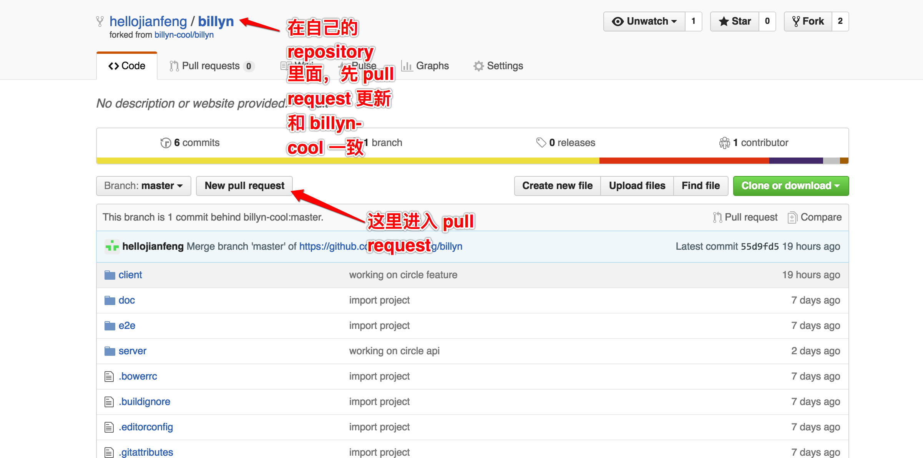

1. 首先需要将自己帐号下的repository更新到最新状态，方法就是创建一个pull request, 然后选择自己帐号为base fork, 将自己的 fork 更新

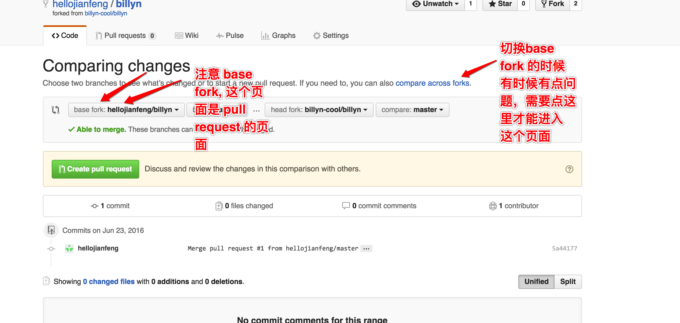

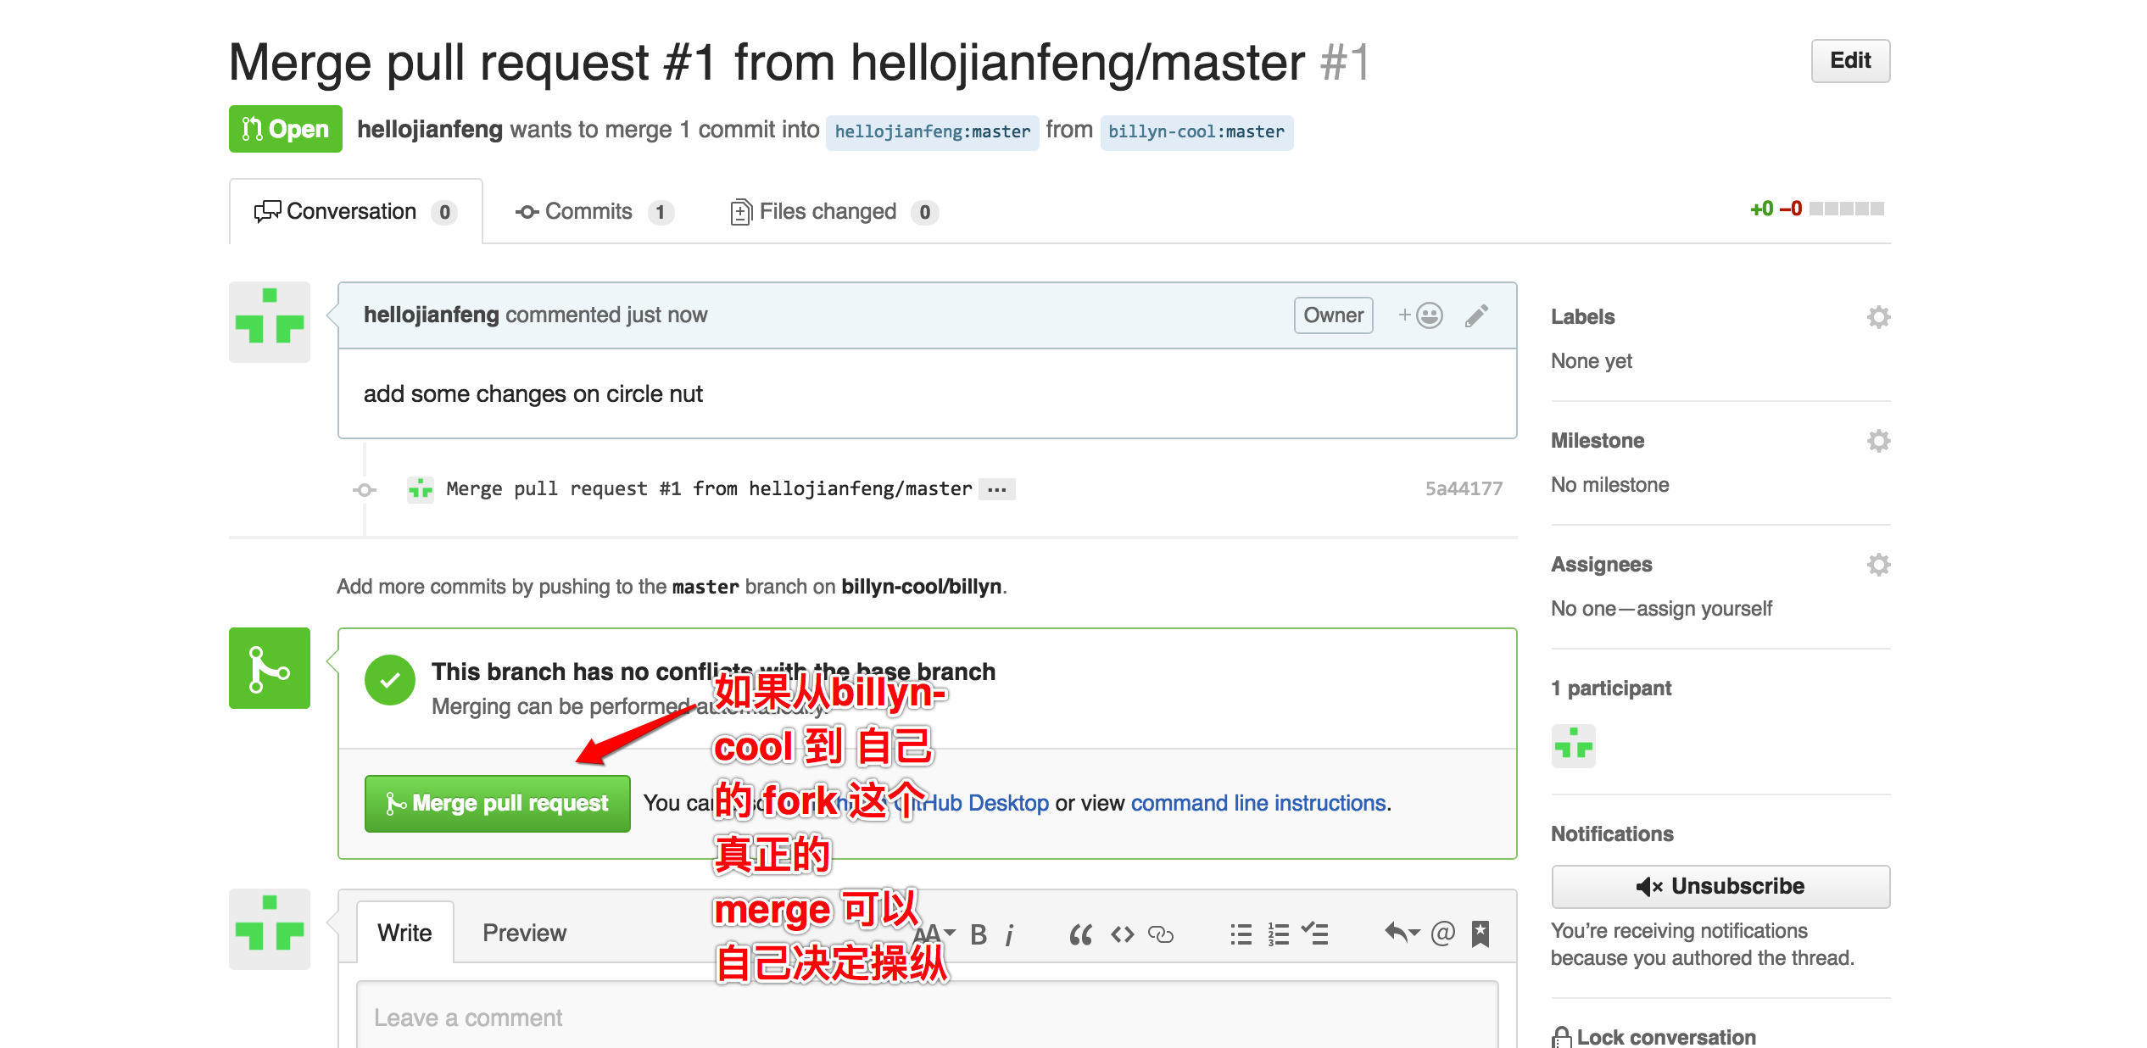

1. 更新了自己帐号的repository 之后，进入本地，可以运行 pull(or fetch & base)将本地更新到最新代码，并修改可能出现的冲突

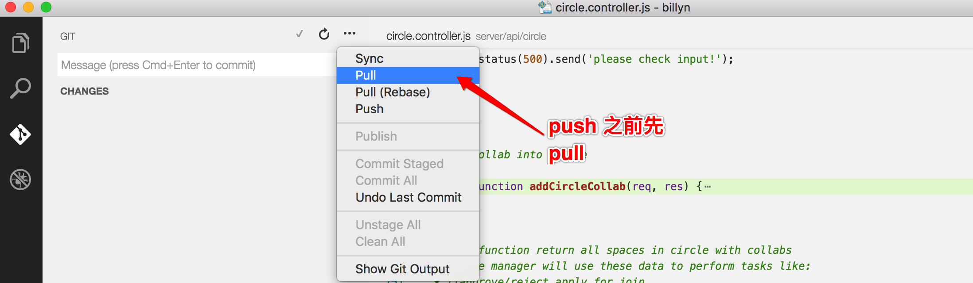

1. 修改了本地的冲突之后，运行 push 将本地代码提交到 自己帐号的 repository
2. 进入 github.com, 进入自己的帐号下的repository, 重新 new pull request, 这次的 pull request 是将自己帐号的repository 提交到 billyn-cool/billyn 里面，所以需要选择 billyn-cool/billyn为base fork

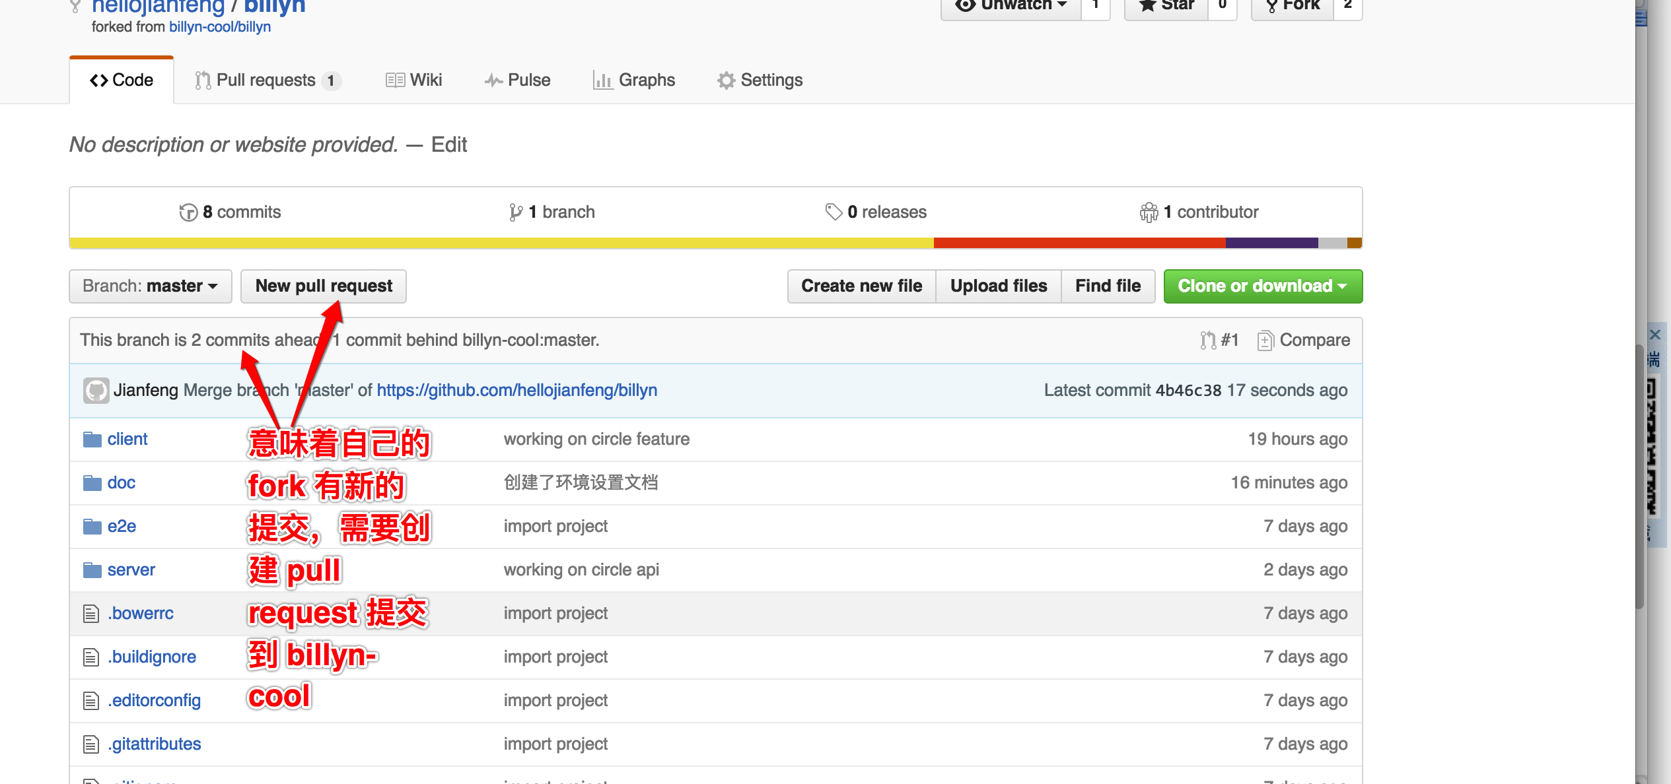

1. 在merge pull reqest 之前，需要进行 review. 其步骤就是 a)在comment 里面可以输入 @hellojianfeng 邀请jianfeng来review, review 完成之后才能提交，任何代码最后提交之前都需要 review, review完成之后，就可以merge pull request来完成提交。

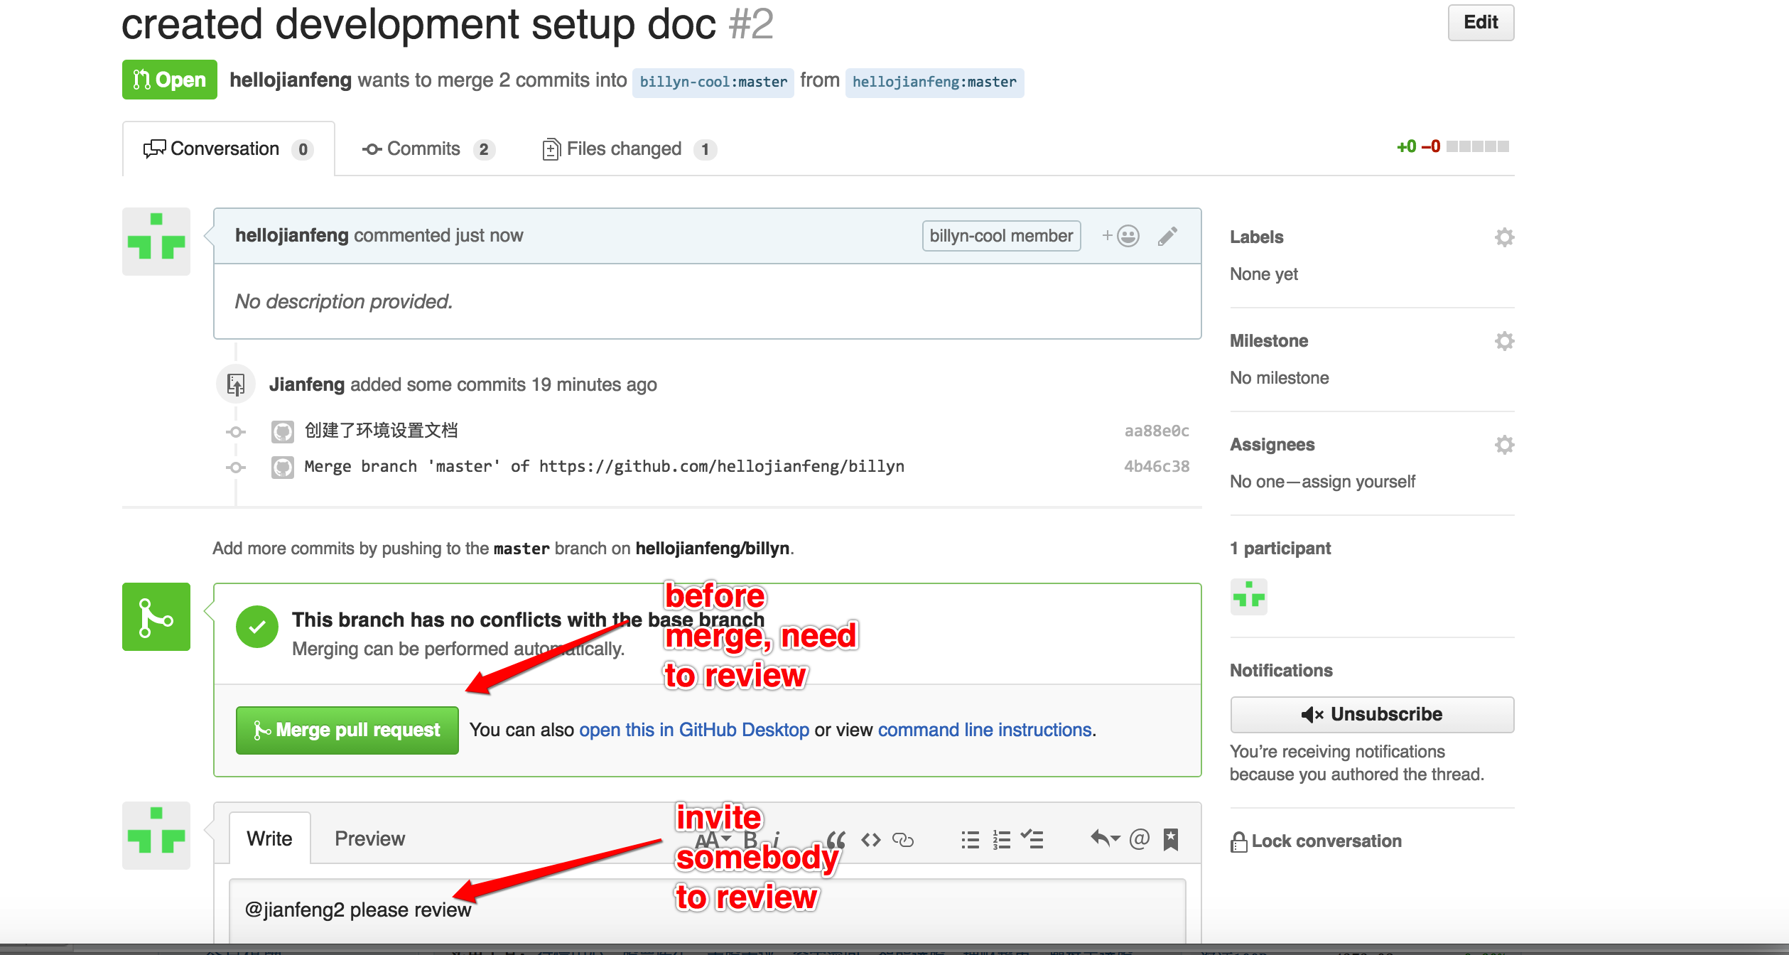

# 选用开发工具

可用的开发工具很多，这里推荐使用 visual studio code, 这是一个免费软件，可以方便的进行代码编辑，也很方便进行git管理

# 设置backend运行环境

比邻云平台后端是一个 nodejs + angularjs 的平台， 设置的方法很简单

1. 进入clone的 xxx-backend folder
2. 运行 npm install 安装 npm models
3. 运行 bower install 安装 bower components
4. 运行 grunt serve 运行 website, 将会看见 localhost:9000页面打开，这个页面意味着运行环境已经建立了，可以进行注册帐号并使用平台进行测试了

比邻云后端系统也用以下方法简单设置

1. 从百度云上面获取已经配置好的backend平台， 地址：(mac) <https://pan.baidu.com/s/1bo12H7D>
2. windows版的地址：http://pan.baidu.com/s/1dEEWyHV
3. 解压文档，并进入jintou-backend folder
4. 进入命令行运行 npm install grunt
5. 运行grunt serve
6. 如果要提交修改的内容，那么需要更改提交的地址。更改的方法是
   1. 打开命令行，运行 git remote –v检查当前git连接的代码库
   2. 使用 “git remote set-url origin 你的代码库地址 “来更改到你的代码库，然后就可以正常提交了

windows上设置运行环境（适用于国内网络比较慢的情况）

1. 对于windows上的安装，比如windows7, 一般还需要以下的步骤才能让jintou-backend正常工作
2. 从百度盘上获取文件，并解压到windows的administrator目录下， 百搭盘地址: <https://pan.baidu.com/s/1c2iKSRe>
3. 在jintou-backend目录下运行 npm install --global --production windows-build-tools
4. 运行 npm install sqlite3
5. 运行 grunt serve 启动后台程序

# 设置ionic端运行环境

前端是ionic框架的平台， 设置的方法很简单

1. 进入clone 的 xxx-ionic的 folder
2. 运行 bower install 安装一些模块
3. 运行 ionic serve 运行 website, 将会看见 localhost:8100页面打开，这个页面意味着运行环境已经建立了

也可以用以下的简单办法建立运行环境

1. 从百度上获取已经构建好的运行环境文件，地址： http://pan.baidu.com/s/1eRVOIrS
2. 解压并进入解压目录
3. 打开命令行，运行 npm install cordova
4. 打开命令行，运行 npm install ionic
5. 运行 ionic serve –l 或者 ionic serve 启动运行环境
6. 如果要提交修改的内容，那么需要更改提交的地址。更改的方法是
   1. 打开命令行，运行 git remote –v检查当前git连接的代码库
   2. 使用 “git remote set-url origin 你的代码库地址 “来更改到你的代码库，然后就可以正常提交了

# 使用Trello进行项目管理

开发人员首先需要申请一个trello账号，然后告诉我账号信息（可以通过cnjianfeng@gmail.com）告诉我或者 qq告诉我，然后我会把成员加入billyn-Jingtou团队。（trello site: www.trello.com）

开发人员可以下载trello app或者进入trello网页，进入billyn-jingtou团队，可以通过看板进行项目管理。

以下截图显示了部分项目管理的内容。



